Приложение 1
Описание структуры базы данных «ВБУ: угрозы, охрана, использование»

Разработанная в ходе первого этапа работ информационная база данных призвана систематизировать информацию об угрозах ВБУ, о компаниях, инициативных группах и добровольцах, работающих в сфере сохранения ВБУ и о компаниях, разрабатывающих альтернативные модели использования торфяных болот. База данных выполнена в программе Microsoft Access с использованием стандартных методов проектирования реляционных баз данных. Включает электронные таблицы, формы, дает возможность формировать запросы и отчеты, выводить результаты выборки на печать.
База данных включает 3 основных блока: ВБУ и угрозы, охрана ВБУ, использование ВБУ. (рис. 1). Каждый блок включает электронные таблицы и формы, предназначенные для удобства заполнения таблиц. Структура электронных таблиц базы данных представлена в табл.1. В связи с тем, что база данных находится в режиме тестирования, возможны изменения в ее структуре, направленные на увеличение функциональности и информативности.

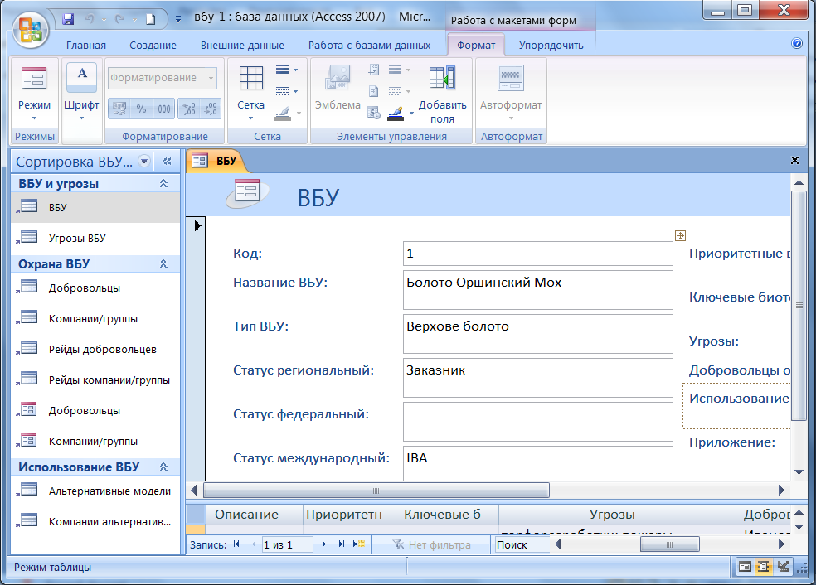
Рис. 1. Общий вид окна базы данных.
Разделение на блоки предназначено исключительно для удобства использования базы данных, пополнения и предоставления информации. В структуре базы данных все таблицы связаны по общим полям, обеспечивая целостность массива данных. Каждой записи в таблице присваивается уникальный номер, что позволяет однозначно идентифицировать объекты базы данных и устанавливать связи между таблицами (рис 2).
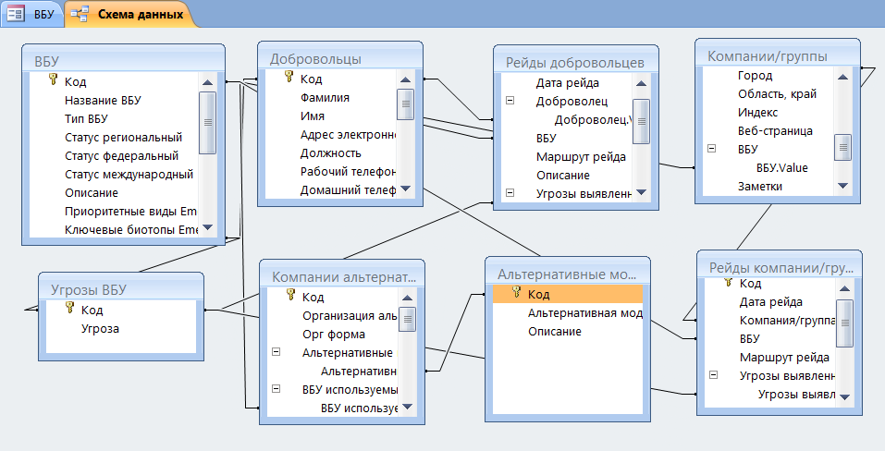
Рис. 2. Схема основной структуры базы данных.
В первом блоке систематизируется информация обо всех ВБУ региона, приводятся сведения об угрожающих факторах. Основой базы данных является таблица «ВБУ», с которой напрямую или опосредованно связаны все прочие таблицы. Таблица содержит 13 полей, в которых обобщаются сведения о каждом ВБУ, имеется возможность подгрузки внешних файлов, ссылка на которые размещается в поле «Приложение». Каждому ВБУ присваивается уникальный индекс, благодаря которому производится объединение базы данных с внешними таблицами на основе ODBC-соединения. Таким образом осуществляется связь базы данных с пространственной базой в ГИС ESRI ArcGIS. Вспомогательными таблицами являются перечни угроз ВБУ, региональных, федеральных и международных охранных статусов, списки приоритетных местообитаний и видов Изумрудной сети (Emerald Network) и др. Для удобства ведения базы данных создана электронная форма (рис.3). Имеется опция поиска по таблице. Возможно создание отчетов для вывода информации о ВБУ на печать.
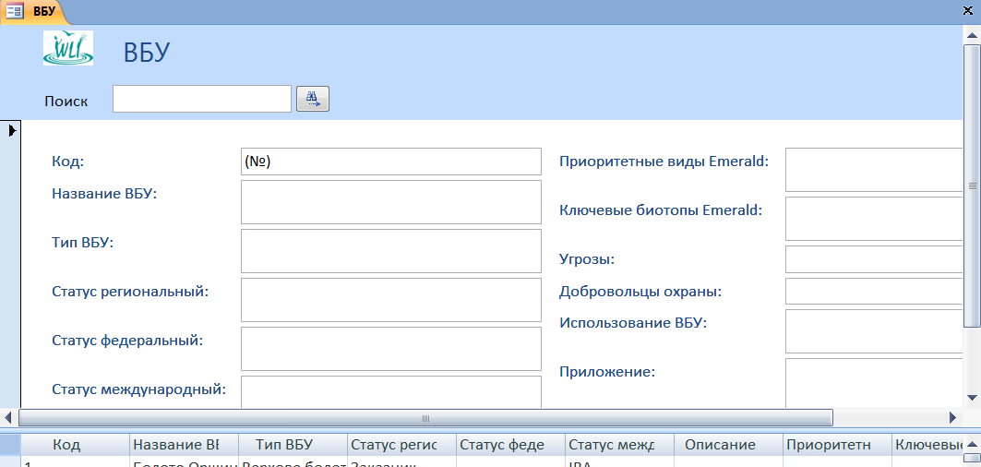
Рис.3. Электронная форма «ВБУ»

Во втором блоке представлены 4 основные таблицы: «Добровольцы» - сведения о добровольцах, работающих в сфере сохранения ВБУ; «Рейды добровольцев» - информация о рейдах и обследованиях ВБУ, проводимых добровольцами; «Компании/группы» - сведения о компаниях и инициативных группах, участвующих в изучении и сохранении ВБУ; «Рейды компании/группы» - информация о мониторинговых исследованиях, проводимых заинтересованными организациями и инициативными группами. Для удобства работы с таблицами созданы 2 электронные формы для внесения в базу данных сведений о компаниях, инициативных группах (форма «Компании/группы») и добровольцах (форма «Добровольцы»). Каждая электронная форма содержит вложенную форму для обобщения информации о рейдах, проводимых компаниями и добровольцами (рис. 4).

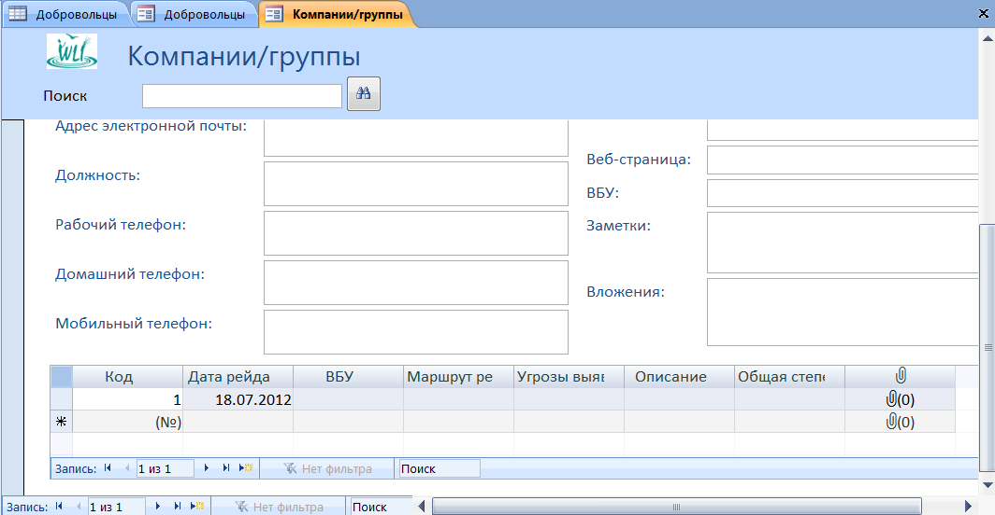
Рис.4. Электронная форма «Компании/группы»

В третьем блоке представлена информация о компаниях, разрабатывающих альтернативные модели использования торфяных болот. Основными таблицами являются: «Компании альтернативные» - содержит общие сведения о компаниях, применяющих альтернативные модели использования ВБУ, таблица «Альтернативные модели» - описание сущности альтернативных моделей, преимуществ и возможностей их применения с целью поддержания устойчивого использования ВБУ. Для внесения информации в базу данных создана электронная форма (рис. 5).

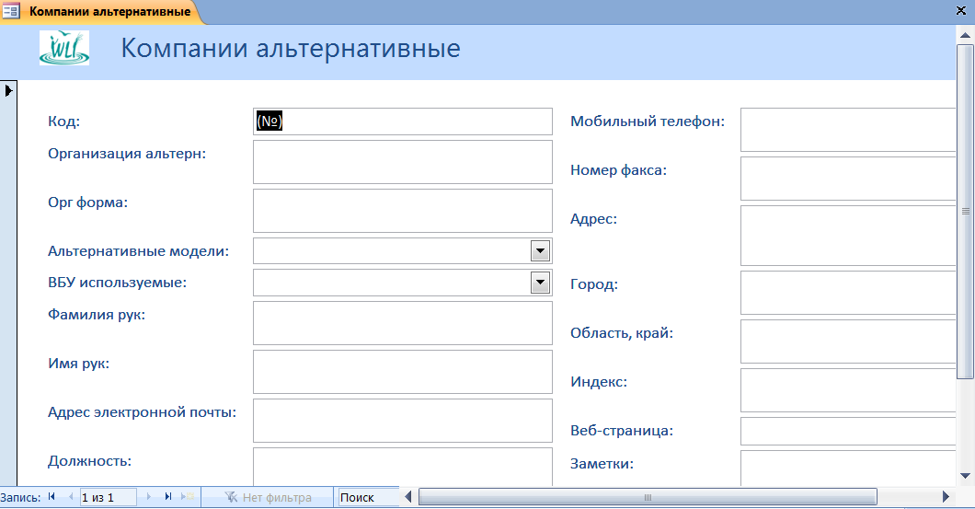
Рис.5. Электронная форма «Компании альтернативные»

Структура базы данных не является жесткой, на втором этапе работы возможно внесение изменений, направленных на увеличение функциональности и информативности базы данных. В окончательном варианте база данных должна быть представлена в он-лайн доступе для оперативного внесения информации и поддержки множества пользователей. Предполагается интеграция с пространственной базой данных формата ESRI ArcGIS.

Таблица 1
Структура электронных основных таблиц базы данных
ВБУ | Угрозы | Добровольцы | Компании/группы | Рейды добровольцев | Рейды компаний | Альтернативные модели | Компании альтернатив.
Код | Код | Код | Код | Код | Код | Код | Код
Название ВБУ | Угроза | Фамилия | Организация | Дата рейда | Дата рейда | Альтернативная модель | Организация альтерн
Тип ВБУ | Описание | Имя | Орг форма | Доброволец | Компания/группа | Описание | Орг форма
Статус региональный | Степень остроты | Адрес электронной почты | Фамилия руководителя | ВБУ | ВБУ | Преимущества | Альтернативные модели
Статус федеральный | Пути предотвращения | Должность | Имя руководителя | Маршрут рейда | Маршрут рейда | Потенциальные природопользователи | ВБУ используемые
Статус международный |  | Рабочий телефон | Должность | Описание | Угрозы выявленные |  | Фамилия рук
Описание |  | Домашний телефон | Адрес электронной почты | Угрозы выявленные | Описание |  | Имя рук
Приоритетные виды Emerald |  | Мобильный телефон | Рабочий телефон | Общая степень угрожаемости | Общая степень угрожаемости |  | Должность
Ключевые биотопы Emerald |  | Адрес | Домашний телефон | Приложение | Приложение |  | Адрес электронной почты
Угрозы |  | Город | Мобильный телефон |  |  |  | Рабочий телефон
Добровольцы охраны |  | Область, край | Номер факса |  |  |  | Домашний телефон
Использование ВБУ |  | Индекс | Адрес |  |  |  | Мобильный телефон
Приложение |  | Веб-страница | Город |  |  |  | Номер факса
 |  | Заметки | Область, край |  |  |  | Адрес
 |  | ВБУ приоритетные | Индекс |  |  |  | Город
 |  | Приложение | Веб-страница |  |  |  | Область, край
 |  |  | ВБУ |  |  |  | Индекс
 |  |  | Заметки |  |  |  | Веб-страница
 |  |  | Приложение |  |  |  | Заметки
 |  |  |  |  |  |  | Приложение

